УНИВЕРЗИТЕТ У НОВОМ САДУ

Пољопривредни факултет у Новом Саду
Трг Доситеја Обрадовића 8
Број: 1000-40/Н31/Н1
Датум: 16.03.2022. године
Нови Сад
ПИБ: 100239025
Матични бр.: 08608369

ЗАХТЕВ ЗА ПОНУДУ

Поштовани,

Молимо Вас да нам дате понуду за сто и столице

7 RADNIH STOLOVA
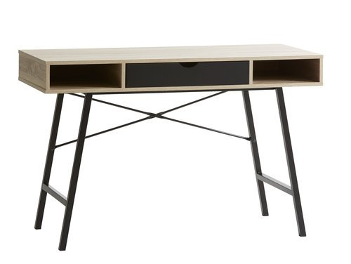
Vrsta | Radni sto, Ukrasni furnir i metal. Š48xD120xV76 cm
Materijal | ABS-plastika,  medijapan  ,  melamin  , metal, papir, iverica
Materijal | Gornji deo:  medijapan  ,  melamin  , iverica, Noge: metal, Zadnja strana: papir, Ram: metal
Obrada | Premaz u prahu
Boja | hrast, crna
Karakteristike fioke | Graničnik za fioku
Uključuje | 1 fioka
Veličina nakon montaže | Širina: 48 cm, Dužina: 120 cm, Visina: 76 cm
Informacije o montaži | potrebno montirati
Veličina pre montaže | Širina: 127 cm, Dužina: 56 cm, Visina: 8 cm
Težina | 20 kg
Broj paketa | 1
Kvalitet | BASIC

14 TAPACIRANIH STOLICA
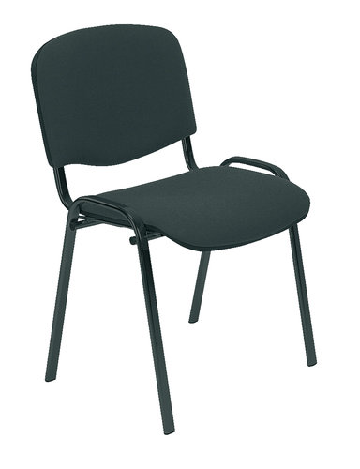
Materijal | pamuk/poliester, pena, šperploča, čelik
Obrada | lakirano
Postava/punjenje | Sedište i naslon
Boja | crna
Veličina nakon montaže | Širina: 55 cm, Visina: 82 cm, Dubina: 43 cm
Visina sedišta | 47
Dubina sedišta | 41
Informacije o montaži | Montiran
Testirano do | 110 kg
Kvalitet | BASIC

Рок за достављање понуде је 18.03.2022. године до 12 часова. Понуде можете доставити на е-маил mirjana.railic@polj.uns.ac.rs у форми понуде која је у прилогу овог захтева.

Декан

проф. др Недељко Тица

Понуда бр ________________ од __________________ за набавку – столова и столица, број Н31/2022

1)ОПШТИ ПОДАЦИ О ПОНУЂАЧУ
Назив и адреса понуђача:

Матични број понуђача:

Порески идентификациони број понуђача (ПИБ):

Име особе за контакт:

Електронска адреса понуђача (е-маил):

Телефон:

Број рачуна понуђача и назив банке:

Лице овлашћено за потписивање уговора

  - ОПИС ПРЕДМЕТА НАБАВКЕ: столови и столице
Р.бр. | Назив  Техничке карактеристике |  | Количина/  ком | Јединична цена  (без ПДВ-а) | Јединична цена  (са ПДВ ом) | Укупан износ (без ПДВ) | Укупан износ (са ПДВ-ом)
 | Радни сто |  | 7
 | Тапацирана столица |  | 14
УКУПНО
Рок и начин плаћања

Рок испоруке

Датум Понуђач
М. П.
_____________________________ ________________________________

